Консультация для родителей
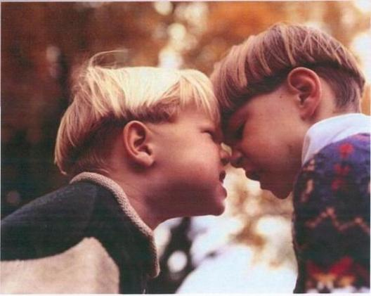
детей старшего дошкольного возраста:
«ПОЧЕМУ ДЕТИ РУГАЮТСЯ?»
Откуда в лексиконе детей появляются нецензурные или просто скверные слова? Мы искренне негодуем и возмущаемся, услышав от своего невинного ребенка «пару ласковых», сразу хочется его наказать или как-то пресечь поток брани. Безусловно, если ребенок ругается, это неприятно, плохо и неестественно, но сначала нужно разобраться, откуда взялись эти выражения.
РЕБЕНОК ДЕЛИТСЯ НОВЫМИ ЗНАНИЯМИ
- Не секрет, что словарный запас ребенка пополняется каждый день. Бессмысленно ругать ребенка за то, что он запоминает новые фразы и слова. Наоборот, ребенок привык, что мы поощряем его, хвалим за это. Если в один прекрасный день в ответ на новое слово родители накинутся на него с руганью или даже отшлепают, ребенок будет шокирован, он не поймет, за что ему так попало. Скорее всего, он насторожиться и сделает вывод, что нужно аккуратно делиться с родителями новыми знаниями, ведь неизвестно, чем это может закончиться – похвалой или подзатыльником. Это первые ростки детской скрытности.
- Не делайте такой ошибки! Сдержите себя и поговорите с ребенком спокойно, чтобы не напугать и не сбить с толку. Объясните, что слово или слова, которые он произнес только что – некрасивые, их употребляют плохо воспитанные и глупые люди, а ведь он очень умный и воспитанный ребенок. А вместо этих некультурных слов можно говорить другие, хорошие слова. И предложите ему несколько других – приличных – слов, которые имеют тот же смысл. В большинстве случаев после такого разговора плохие слова ребенок в дальнейшем произносить не будет.

ВЗРОСЛЫЕ НЕ МОГУТ СДЕРЖАТЬСЯ
- Случается, что в семье взрослые без стеснения используют грубые слова. Но намного чаще дети обращают внимание на ненормативную лексику тогда, когда она применяется говорящим в эмоциональном порыве.
- Ребенок осознает, что при помощи таких слов взрослый выражает свои эмоции. Причем ребенку интересны не сами ругательства, а то, что они выражают в данный момент – злость, восторг, ужас, негодование и т.д. Задача родителей – убедить ребенка в том, что данные эмоции можно выражать и при помощи приличных слов, избегая мата и некрасивых выражений.
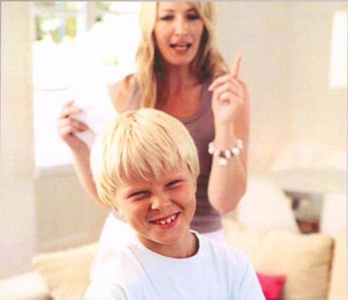
- Можно даже поиграть в игру: кто больше придумает фраз для выражения конкретной эмоции, например, гнева или радости. Перечисляйте по очереди с ребенком варианты: «Я ужасно зол!», «Я в ярости!», «Я в восторге!», «Меня переполняет ярость!».

ЧТО ДЕЛАТЬ?

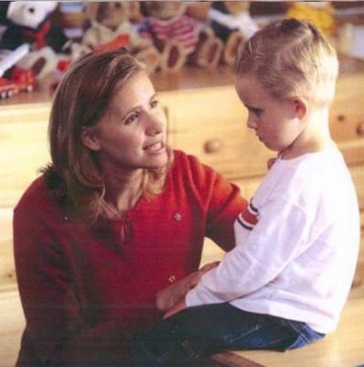
- Если бранное слово все-таки слетело с уст ребенка, то в первый раз постарайтесь сделать вид, что вы ничего не слышали, и понаблюдайте, как будет реагировать ребенок. Если ребенок уже понимает смысл сказанного, то он будет ждать от вас какой-то реакции, и не дождавшись, повторит провокацию или решит, что слово обычное, потеряет к нему интерес и забудет. Если же ребенок не ожидает никакой реакции, то, видимо, слово это он просто где-то услышал, и если не акцентировать на нем внимание, то оно так же легко и отцепиться.
- Если ребенок сказал нецензурное слово при посторонних, главное – сохранить спокойствие. Конечно, трудно сдержаться, ведь вам и стыдно, и хочется оправдаться. Сделайте вид, что ничего страшного не произошло, это лишь досадная случайность, улыбнитесь и смените тему разговора. А потом, когда остынете, поговорите с ребенком.
- Если ребенок сам попросил вас объяснить значение слова, постарайтесь спокойно и доступно рассказать ему, что это слово ругательное, расскажите о его значении, и о том, что его говорят, когда хотят кого-то обидеть, поэтому говорить его нельзя.
- Если ребенок кричит, злится и проявляет агрессию, родители должны показать, что они понимают и принимают его чувства. Нельзя просто запретить выражать свой гнев. Необходимо научить ребенка реагировать, проявлять негативные эмоции без грубых слов.
- Если ребенок мотивирует свою речь тем, что «все остальные тоже ругаются», попробуйте объяснить ребенку, что нецензурная лексика – это такая же зависимость, как курение и алкоголь, и как никотин разрушает легкие, так и мат обедняет словарный запас и это вовсе не показатель взрослости, а обычная пагубная привычка.

